**HỌC VIỆN CÔNG NGHỆ BƯU CHÍNH VIỄN THÔNG**

**KHOA AN TOÀN THÔNG TIN**

Môn: HỆ ĐIỀU HÀNH WINDOWS VÀ LINUX/UNIX

**BÁO CÁO BÀI THỰC HÀNH SỐ 5**

Họ và tên sinh viên: Hoàng Trung Kiên

Mã số sinh viên: B20DCAT098

Họ và tên giảng viên: TS. Đinh Trường Duy

Hà Nội .../....... (tháng/năm)

**1. GIỚI THIỆU BÀI THỰC HÀNH**

1.1 Mục đích

- Về kiến thức: Bài thực hành cung cấp cho sinh viên môi trường để áp dụng lý

thuyết của môn học vào thực tế.

- Về kỹ năng: Sau khi thực hành xong, sinh viên có khả năng Cài đặt và quản trị

các dịch vụ cơ bản của Ubuntu.

1.2 Yêu cầu

- Cài đặt thành công DNS và DHCP; tạo tên miền và cấp phát cấu hình thành công.

- Cài đặt trang web tĩnh và thực hiện việc kiểm soát truy nhập.

- Cài đặt và cấu hình thành công dịch vụ Email trên máy chủ và trên máy khách.

**2 CƠ SỞ LÝ THUYẾT**

**2.1 Dịch vụ DNS và DHCP**

a) DNS

DNS là dịch vụ tên miền Internet mà tạo ánh xạ từ địa chỉ Internet ra tên miền đầy đủ và ngược lại*. Máy chủ cung cấp dịch vụ DNS có thể chia thành các loại như sau:

- Máy chủ chính (primary server): lưu cơ sở dữ liệu về tên/địa chỉ Internet cho một vùng và chịu trách nhiệm trả lời truy vấn cho vùng đó.

- Máy chủ phụ (secondary server): đóng vai trò ứng cứu và chia sẻ tải cho máy chủ chính. Máy chủ phụ lấy dữ liệu từ máy chủ chính trong vùng đó và trả lời các truy vấn bên trong một miền.

- Đệm (caching server): lưu bản sao các truy vấn/kết quả. Máy chủ này không chứa các file cấu hình cho miền cụ thể nào.

Ubuntu cung cấp dịch vụ DNS qua gói phần mềm BIND (Berkley Internet Naming Daemon).

b) DHCP

Dịch vụ DHCP* (Dynamic Host Configuration Protocol) là dịch vụ mạng cho phép gán cấu hình mạng tự động cho các máy tính trong mạng. Điều này giúp cho việc triển khai và quản lý mạng được thuận tiện và nhanh chóng so với việc người quản trị phải thiết lập các tham số cho các máy tính một cách thủ công. Các điều chỉnh và sửa đổi chỉ cần thực hiện tại máy chủ cung cấp dịch vụ DHCP. Về cơ bản, thông tin cấu hình gồm có:

- Địa chỉ Internet và mạng con

- Địa chỉ Internet của máy cổng

- Địa chỉ Internet của máy chủ tên miền

Dịch vụ DHCP có thể cung cấp một số thông tin khác như tên máy trạm, tên miền, máy chủ thời gian,... Máy chủ dịch vụ DHCP hỗ trợ các chế độ hoạt động như sau:

- Cấp phát tĩnh (thủ công): Gán thông tin cấu hình mạng không đổi cho máy trạm

căn cứ vào địa chỉ vật lý của kết nối mạng mỗi khi có yêu cầu từ máy trạm

- Cấp phát động: Gán thông tin cấu hình mạng từ dải địa chỉ định trước trong một

khoảng thời gian nhất định còn gọi là thời gian mượn địa chỉ. Khi hết hạn cấu hình này có thể được gán cho máy khác.

- Cấp phát tự động: Tự động gán cấu hình mạng cố định từ dải địa chỉ định trước

cho thiết bị yêu cầu. So với phương pháp cấp phát động, thông tin cấu hình mạng

không bị hết hạn.

2.2 Dịch vụ web

Máy chủ Web về cơ bản là phần mềm chịu trách nhiệm nhận các truy vấn dưới

chuẩn giao thức truyền siêu văn bản từ máy khách, sau đó gửi trả kết quả xử lý thường dưới dạng các tài liệu theo chuẩn HTML. Các máy chủ Web về căn bản đáp ứng các yêu cầu sau:

- Linh hoạt và dễ cấu hình đối với việc bổ sung các tính năng mới, các địa chỉ Web và hỗ trợ các yêu cầu tăng dần mà không phải biên dịch hay cài đặt lại.

- Hỗ trợ việc xác thực để hạn chế người dùng truy nhập tới các trang hay địa chỉ

Web cụ thể.

- Hỗ trợ các ứng dụng tạo ra các trang Web động như Perl hay PHP (Personal Home Page hay Hypertext Preprocesor) cho phép các trải nghiệm nội dung trang Web tùy theo từng người dùng.

- Hỗ trợ liên lạc mã hóa giữa trình duyệt và dịch vụ Web để đám bảo và xác thực an toàn cho các liên lạc này.

2.3 Dịch vụ thư điện tử

Thư điện tử là một trong những dịch vụ quan trọng và có tầm ảnh hưởng sâu rộng đến cách thức tương tác và thói quen làm việc của những người dùng Internet. Thư điện tử hoạt động theo nguyên tắc không đồng bộ. Người gửi có thể chuyển thư tới người nhận từ bất cứ vị trí vật lý nào miễn là có kết nối Internet. Người nhận sẽ đọc được thư khi họ kết nối vào Internet. Quá trình gửi và nhận thư cần có sự tương tác giữa các phần mềm khác nhau như trong hình Hình 2.1.

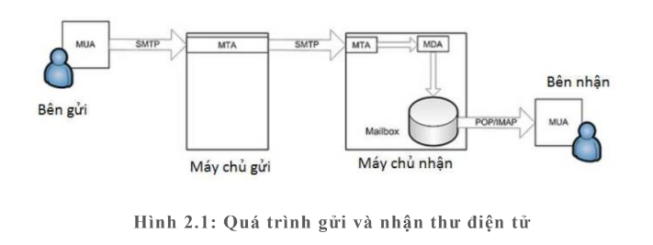

Dịch vụ thư người dùng MUA (Mail User Agent) giúp người dùng tương tác với

máy chủ thư điện tử, truy nhập vào hòm thư Mailbox cho phép người dùng đọc và soạn thư. Dịch vụ này kết nối với máy chủ dịch vụ thông qua các giao thức như POP (PostOffice Protocol) hay IMAP (Internet Mail Access Protocol). Các phần mềm tiêu biểu chạy trên máy tính gồm có Outlook, Thunderbird, hay Eudora. Ngoài ra, dịch vụ này có thể truy nhập thông qua Web nhờ Squirrelmail, OpenWebmail.

Dịch vụ chuyển thư MTA (Mail Transport Agent) xử lý việc nhận từ vị trí này sang vị trí khác trong mạng Internet bằng việc sử dụng giao thức chuyển thư đơn giản SMTP (Simple Mail Transfer Protocol). Phần mềm đảm nhiệm chức năng MTA có thể kể tới Microsoft Exchange, Sendmail, postfix, Exim. Thông thường dịch vụ MTA thường được coi như là dịch vụ máy chủ thư điện tử.

Dịch vụ phân phát thư MDA (Mail Delivery Agent) phân phát thư tới hòm thư của người dùng khi có thư được chuyển đến. Để đảm bảo an toàn cho việc sử dụng thư điện tử, MDA còn thực hiện các chức năng lọc thư rác hay quét mã độc được đính kèm theo thư. MDA tương tác với người dùng thư điện tử thông qua các giao thức truy nhập hòm thư như POP hay IMAP. Bộ phần mềm thực hiện chức năng có thể kể đến Courier, Dovecot, Cyrus. Trên thực tế, các tính năng của MDA và MTA có thể được tích hợp vào một hệ thống duy nhất như trường hợp của Microsoft Exchange.

**3. THỰC HÀNH**

**Thực hành cài đặt và quản trị DHCP.**

-Chuẩn bị môi trường*:*

+ PC1: Máy ảo Ubuntu Server để cài đặt dịch vụ DHCP.

+ PC2: Máy ảo Kali Linux làm DHCP – Client.

+ PC3: Máy ảo Windows 7 làm DHCP – Client.

-Các bước thực hiện:

Cấu hình cổng NAT cho 3 máy ảo: Vào edit -> chọn Virtual Network Editor->chọn NAT (VMnet8) -> chọn Connect a host virtual adapter to this network->Apply -> OK

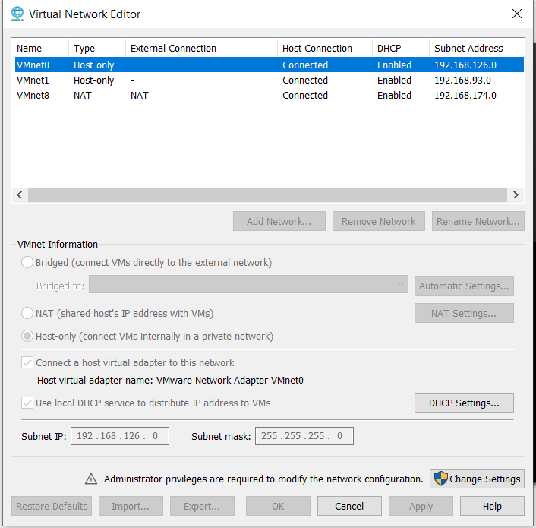

Cài đặt dịch vụ DHCP server cho PC1:

- Bước 1: Cài isc-dhcp-server:

+ Gõ lệnh: sudo apt-get install isc-dhcp-server

+ Nhập password.

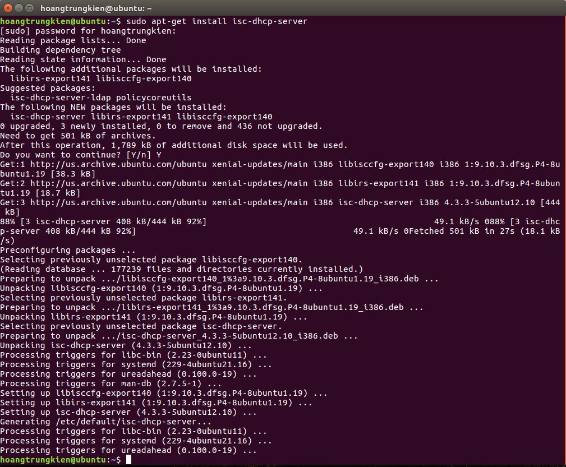

- Bước 2: Đặt IP tĩnh cho cổng ethernet.

+ Gõ lệnh: ifconfig, để xem tên của cổng ethernet,

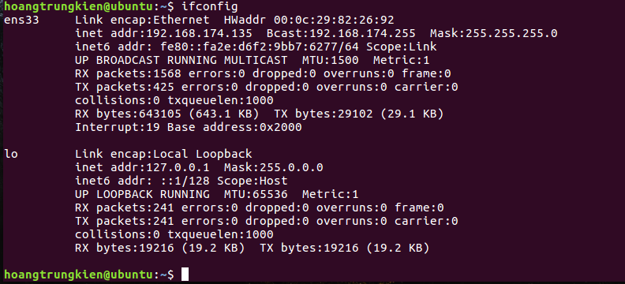

+Gõ lệnh: sudo nano /etc/network/interfaces

+Rồi thêm dòng lệnh:

auto ens33

iface ens33 inet static

address 192.168.17.132

netmask 255.255.255.0

gateway 192.168.17.1

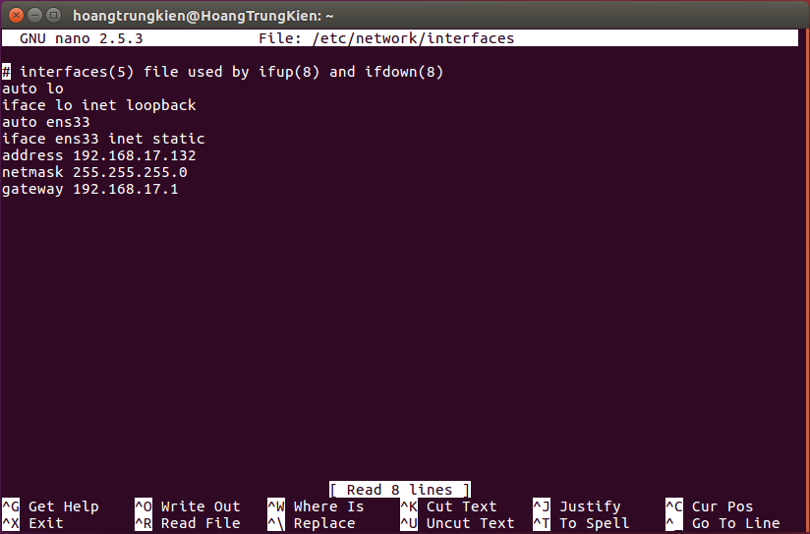

+Nhấn Ctrl+x để lưu -> nhấn y -> enter.

+Sau đó, khởi động lại máy để lấy cấu hình mới, dùng lệnh: sudo reboot

-Bước 3: Chỉ định card mạng “ens33” dùng cho isc-dhcp-server

+Gõ lệnh: sudo nano /etc/default/isc-dhcp-server.

+Thêm tên card mạng “ens33” vào dòng có INTERFACE=“”.

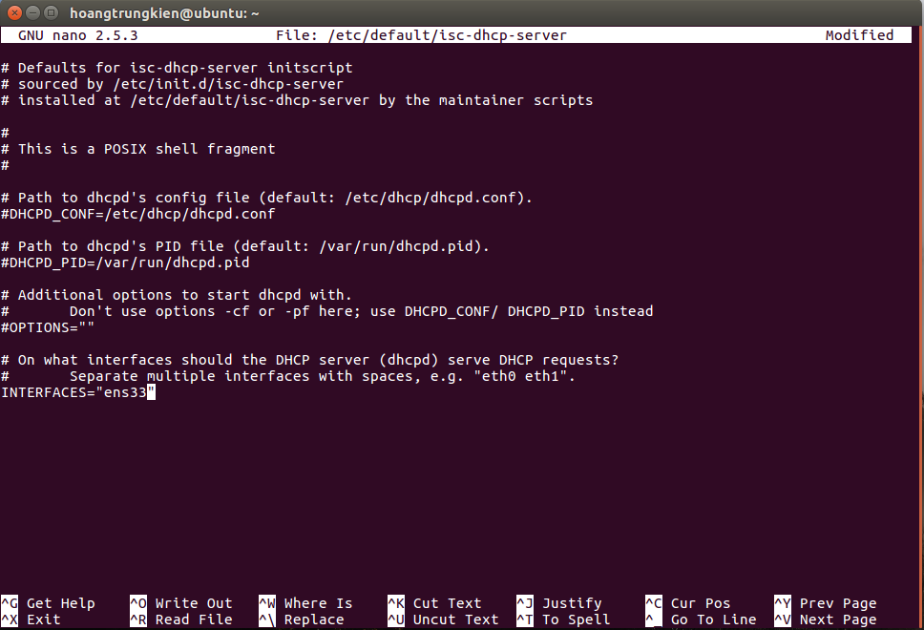

-Bước 4: Cấu hình DHCP Server cấp IP theo dải mạng

+ Gõ lệnh: sudo nano /etc/dhcp/dhcpd.conf -> Nhấn y để tiếp tục

Điền domain name = “quantri.com” và domain-name-server =

“dhcpserver.quantri.com”.

+Sau đó, tìm đến authoritative, kiểm tra xem đã bỏ # chưa.

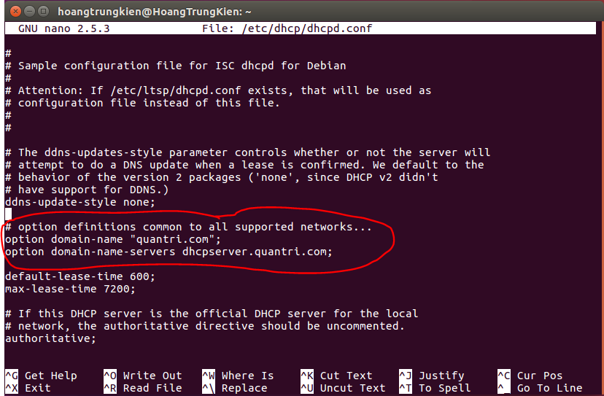

+Sửa lại dòng lệnh như sau:

subnet 192.168.17.0 netmask 255.255.255.0 {

range 192.168.17.10 192.168.17.50;

option domain-name-servers dhcpserver.quantri.com;

option domain-name "quantri.com";

option subnet-mask 255.255.255.0

option routers 192.168.17.1;

option broadcast-address 192.168.17.255;

default-lease-time 600;

max-lease-time 7200;

}

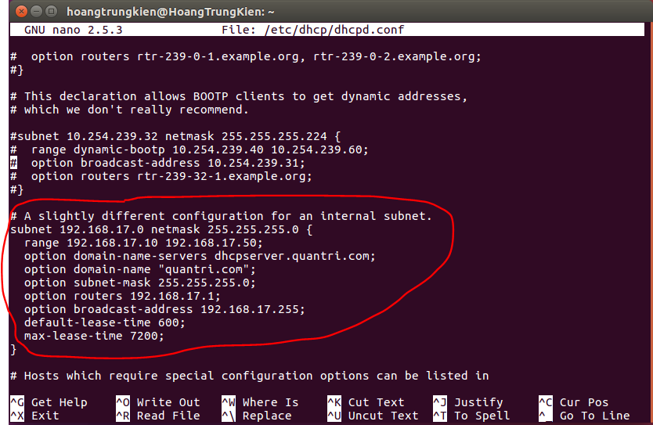

Nhấn Ctrl+x để lưu -> nhấn y -> enter,

- Bước 5: restart lại DHCP service

+Gõ lệnh: sudo systemctl restart isc-dhcp-server

+Để kiểm tra xem DHCP service đã chạy chưa, gõ lệnh: sudo systemctl status isc-dhcp-server

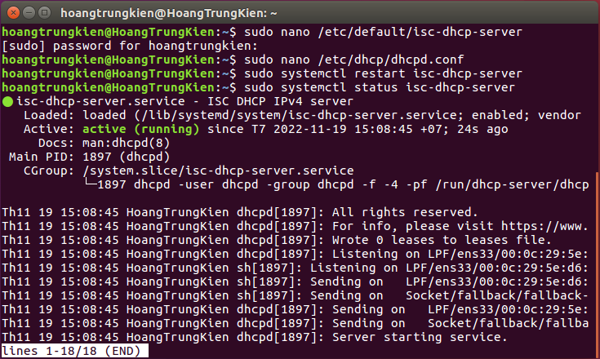

-> Cài đặt thành công DHCP service

Cấp phát địa chỉ IP động cho Kali Linux – Client (PC2):

Kiểm tra xem máy đã để cấu hình cổng NAT (VM/setting/network adapter)

- Bước 1: Cấu hình để cho máy nhận IP động

+Vào terminal, gõ lệnh: ifconfig, xem tên của card mạng là eth0

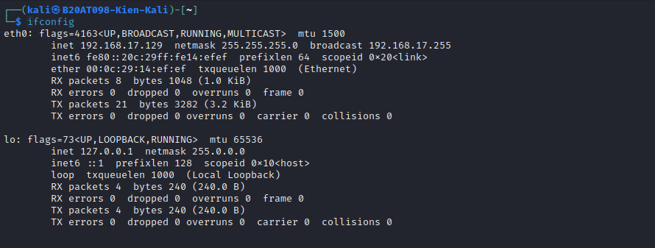

+Gõ lệnh: sudo nano /etc/network/interfaces

+Thêm dòng lệnh sau để lấy địa chỉ IP từ DHCP server

       auto eth0

       iface eth0 inet dhcp

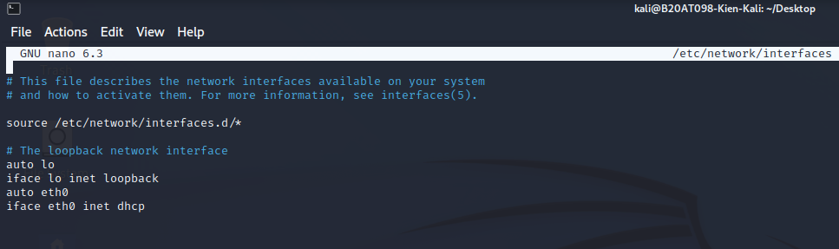

Nhấn Ctrl+x để lưu -> nhấn y -> enter.

- Bước 2:

+ Khởi động lại máy để lấy cấu hình mới, dùng lệnh: reboot.

+ Vào terminal, gõ lệnh: ifconfig, sẽ thấy PC2 đã được cấp phát địa chỉ IP động thông qua DHCP server (PC1)

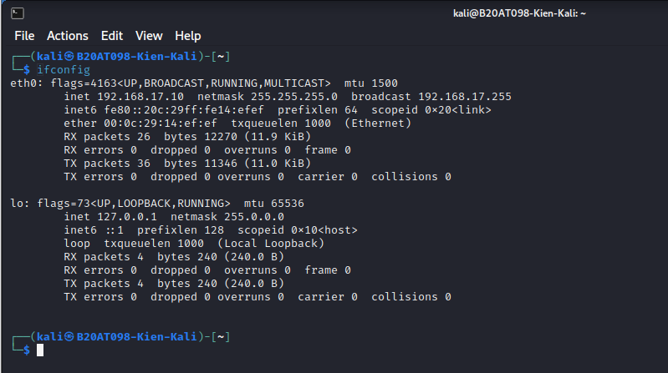

Cấp phát địa chỉ IP động cho Windows 7 – Client (PC3)

- kiểm tra xem máy đã để cấu hình cổng NAT (VM/setting/network adapter)

- Bước 1: Cấu hình để cho máy nhận IP động

+ Vào Control Panel -> Network and Internet -> Network and Sharing

Center -> chọn Change adapter setting -> nhấn chuột phải Local Area

Connection -> chọn Properties

Vào Internet Protocol Version 4

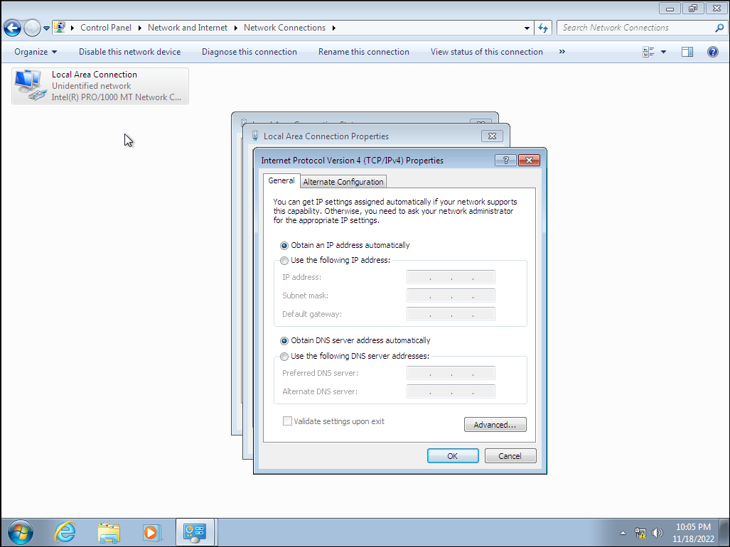

- Bước 2:

Vào Run gõ cmd,

Giải phóng địa chỉ IP cũ, trong cmd dùng lệnh: ipconfig /release

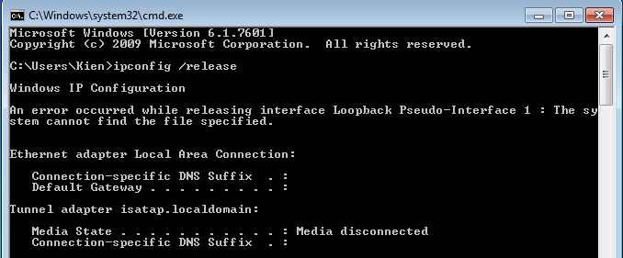

Xin cấp lại địa chỉ IP, dùng lệnh:  ipconfig /renew

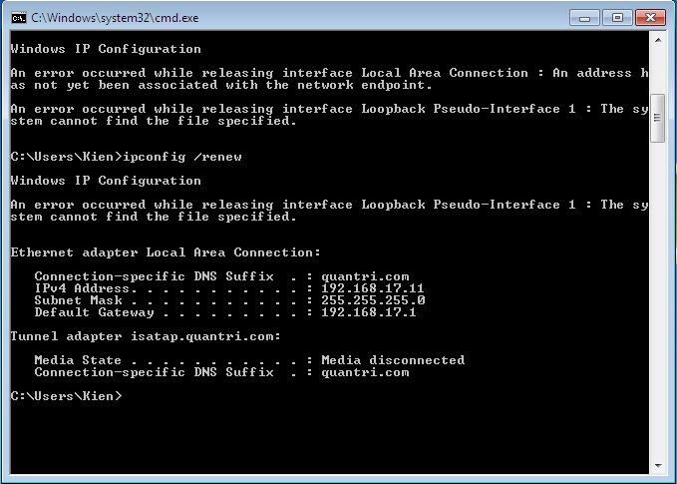

Kết quả: thành công cấp phát địa chỉ IP động thông qua DHCP server (PC1).

Dùng lệnh: ipconfig, để kiểm tra

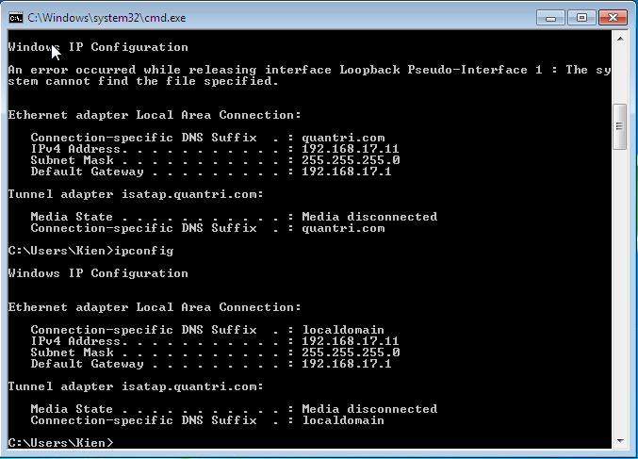

**Thực hành cài đặt và quản trị DNS**

Cấu hình cổng NAT

- Tất cả quá trình thực hiện đều được sử dụng với quyền root (gõ lệnh “sudo -s”)

- IP: 192.168.200.3

- Update: apt-get update

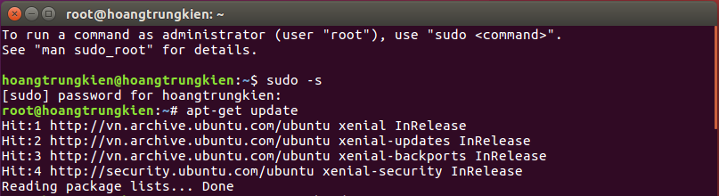

**Cài đặt bind9:**

- Gõ lệnh: apt-get install bind9

- Gõ “Y” để tiếp tục cài đặt, chương trình sẽ tự động cài đặt.

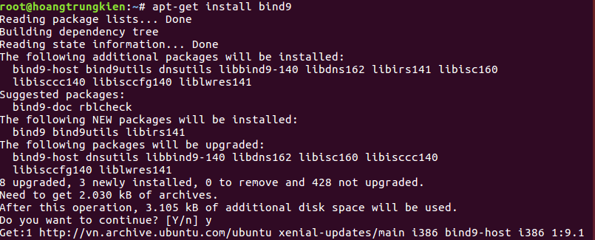

**Đặt IP tĩnh:**

- Cấu hình như ảnh. Chú ý là địa chỉ IP không được trùng với địa chỉ nào trong mạng (Kiểm tra bằng lệnh ping)

- Sử dụng lệnh ifconfig để kiểm tra xem đã cập nhật IP chưa.

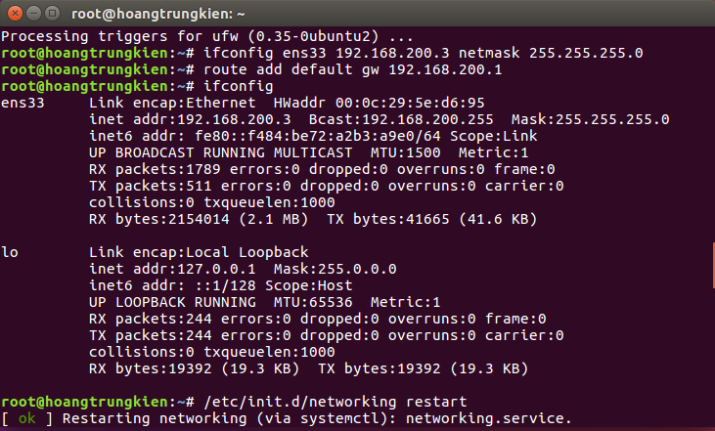

- Để khởi động lại mạng gõ lệnh: /etc/init.d/networking restart

- Sử dụng lệnh ifconfig để kiểm tra lại IP

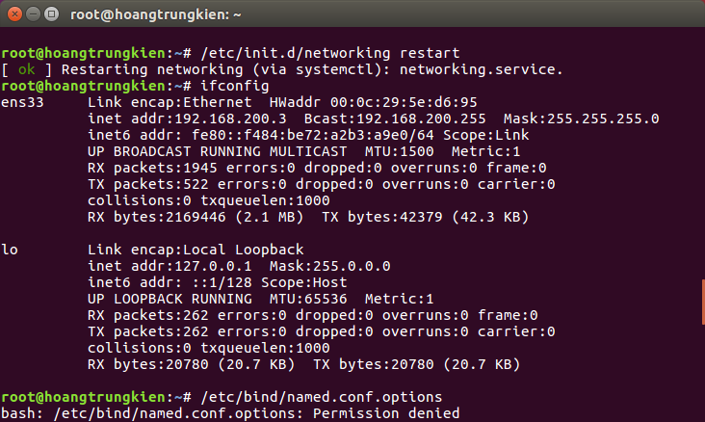

**Cấu hình DNS ra mạng bằng địa chỉ Google**

- Gõ lệnh: gedit /etc/bind/named.conf.options

- Bỏ // và thêm 2 địa chỉ 8.8.8.8 và 8.8.4.4 vào forwarders

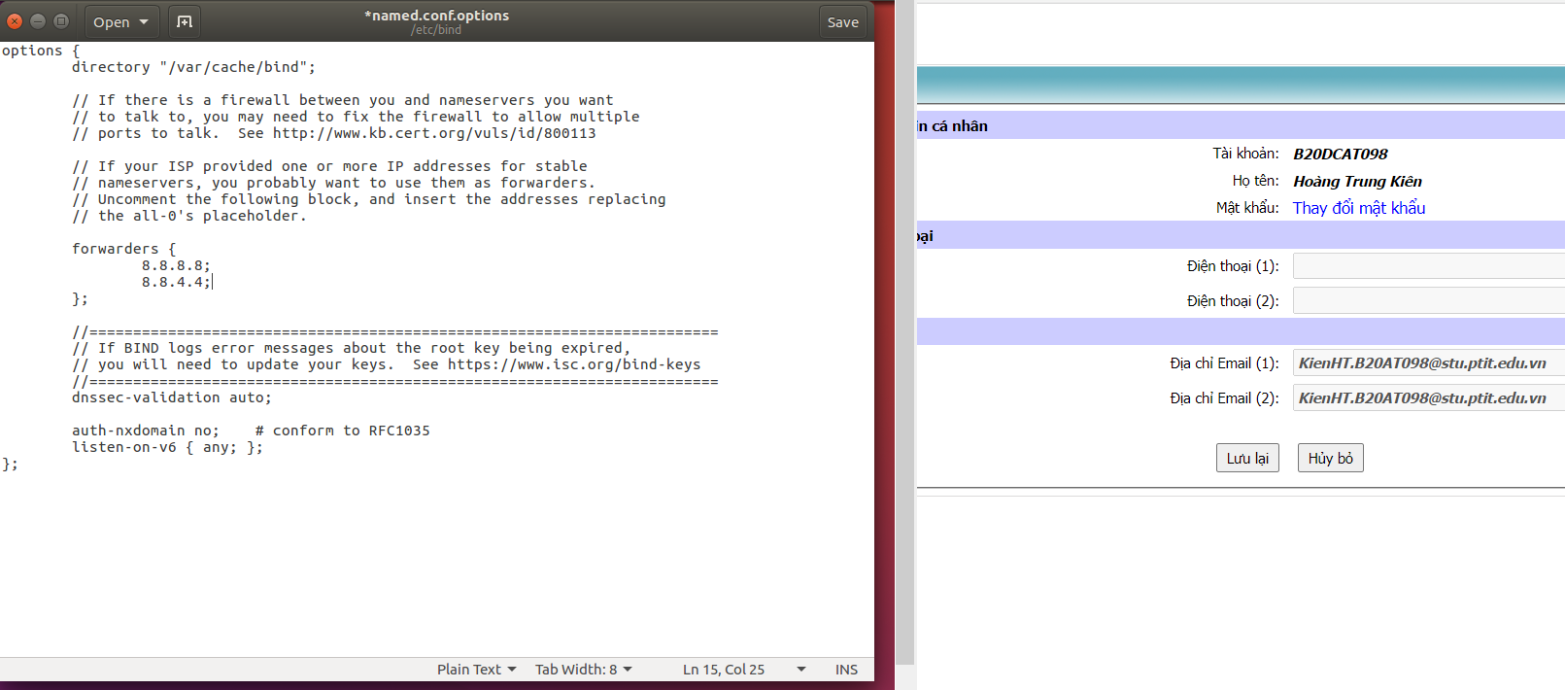

**Thêm zone:**

- Gõ lệnh: gedit /etc/bind/named.conf.local

- Thêm 2 zone: 1 zone forward và 1 zone reverse như hình

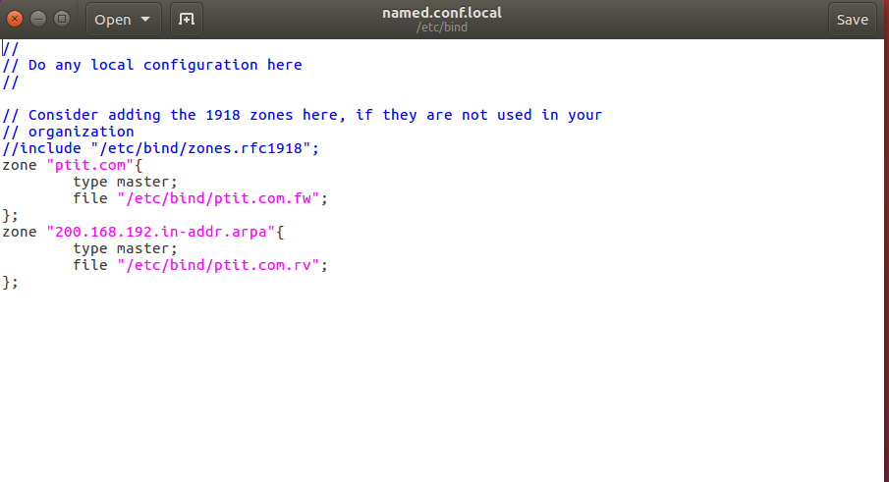

Tạo file cơ sở dữ liệu DNS:

Copy và chỉnh sửa file

- Gõ 2 lệnh để copy:

cp /etc/bind/db.local /etc/bind/ptit.com.fw

cp /etc/bind/db.127 /etc/bind/ptit.com.rv



- Chỉnh sửa 2 file:

gedit /etc/bind/ptit.com.fw

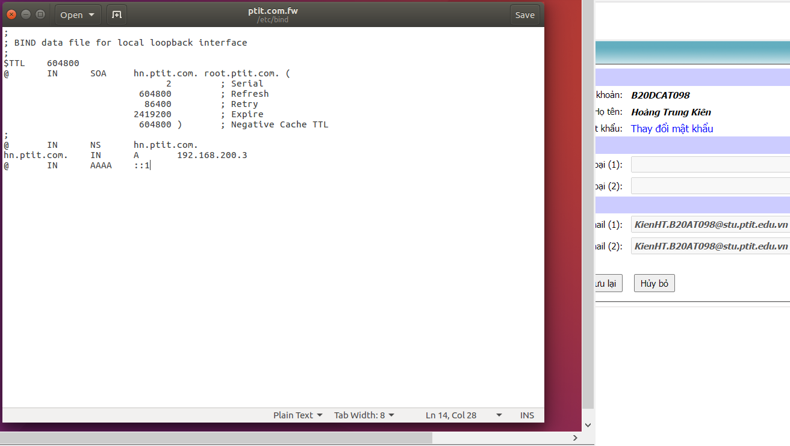

- Tiếp theo: gedit /etc/bind/ptit.com.rv

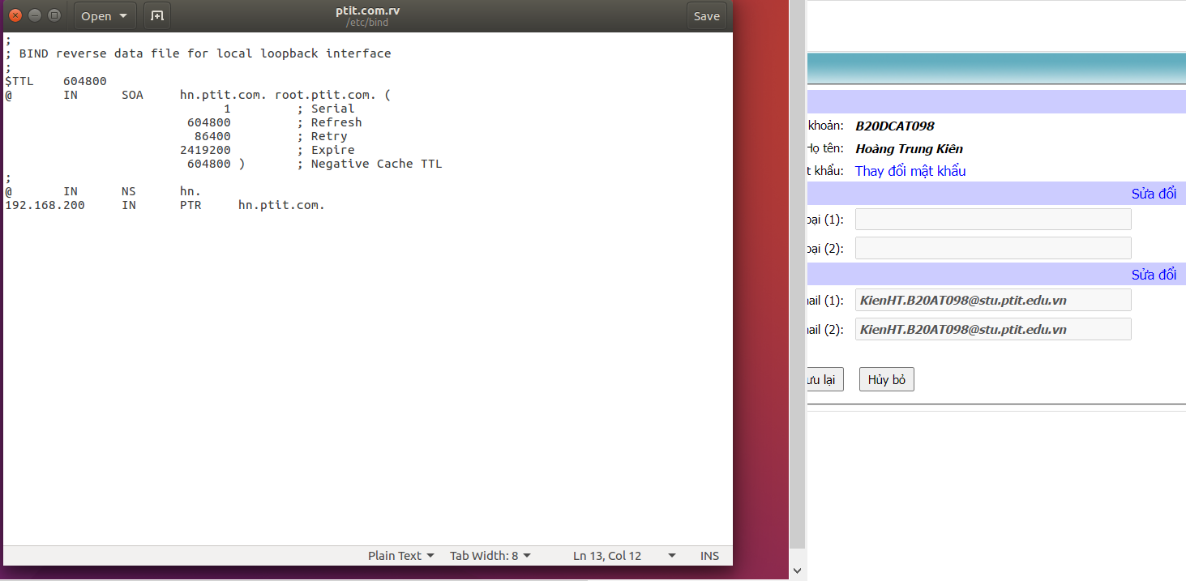

- Kiểm tra lại xem tệp vùng hoạt động có chính xác không:

named-checkzone ptit.com /etc/bind/ptit.com.fw

named-checkzone ptit.com /etc/bind/ptit.com.rv

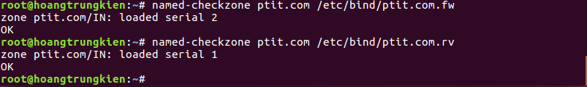

Sửa tên miền trong thư viện động:

- Thực hiện lệnh: gedit /etc/resolv.conf

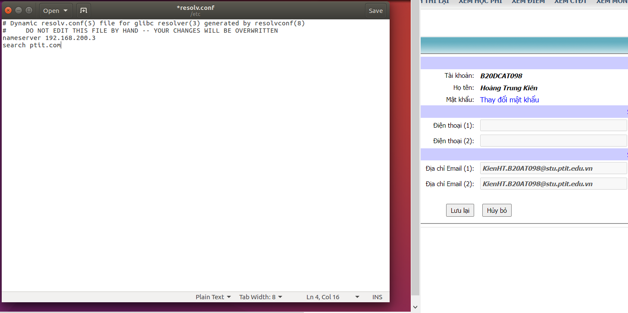

Restart dịch vụ: /etc/init.d/bind9 restart



Kiểm tra dịch vụ sử dụng lệnh nslookup (dùng lệnh exit để thoát)

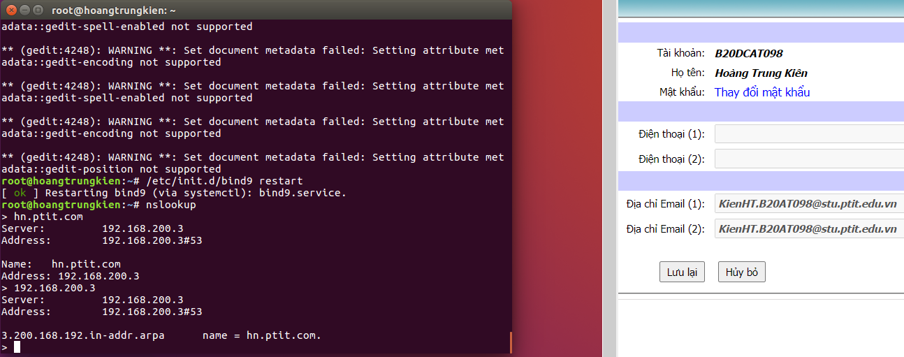

Thực hành cài đặt và quản trị Apache Server

Update: apt-get update

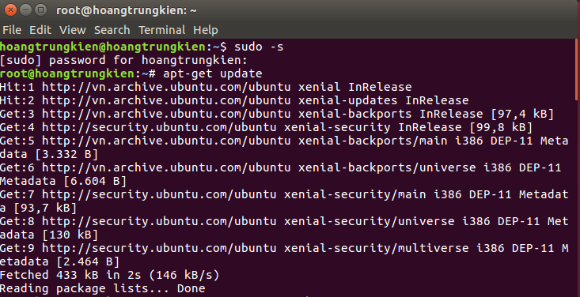

Cài đặt apache2

Gõ lệnh: apt-get install apache2

Gõ “Y” để tiếp tục cài đặt

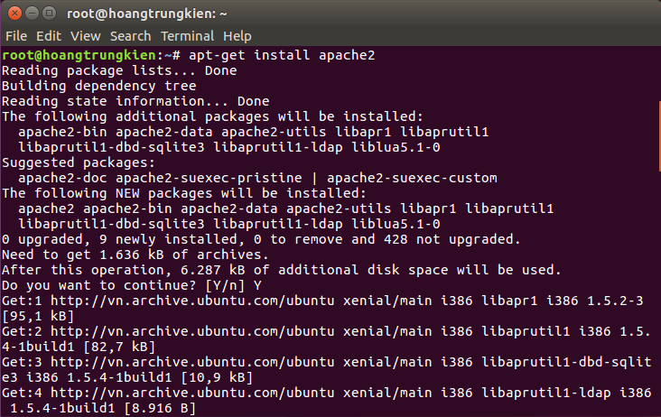

- Vào trình duyệt và gõ 1 trong các địa chỉ sau:

     localhost

     127.0.0.1

     192.168.17.128 (địa chỉ IP hiện tại của máy chủ Ubuntu – kiểm tra bằng lệnh ifconfig).

- Nếu hiện It works là ta đã cài đặt thành công

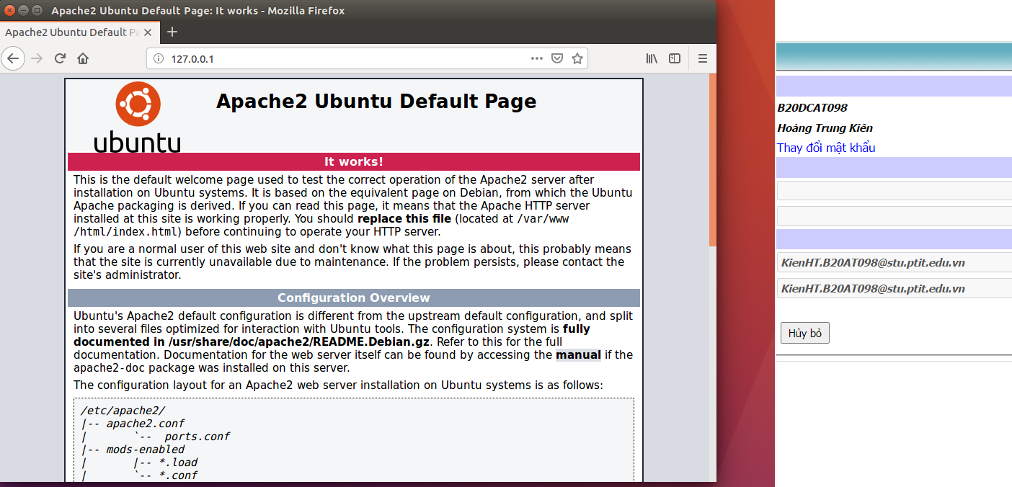

Thay đổi thư mục localhost mặc định

- Thực hiện lệnh: sudo gedit /etc/apache2/sites-available/000-default.conf

- Thay đổi DocumentRoot /var/www/html thành /home/ptit/html

Điều kiện:

+ Thư mục /home/ptit/html phải tồn tại (tạo thư mục html).

+ Trong thư mục trên, tạo 1 trang html đơn giản đặt tên là “index.html”.

+ Ví dụ nội dung như ảnh

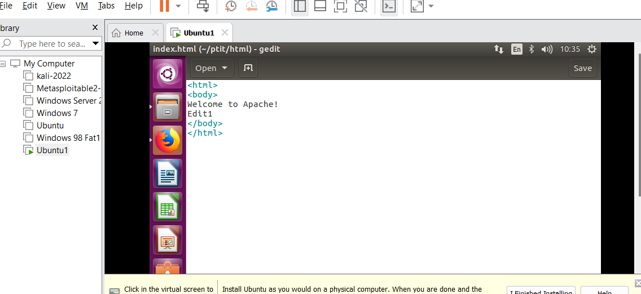

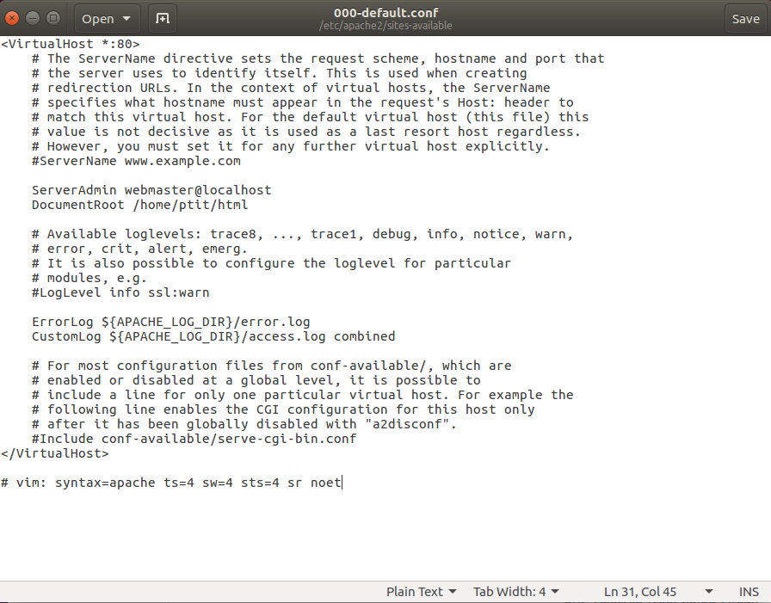

Kết quả khi vào lại trình duyệt, ta đã thấy trang chuyển đến thư mục mà ta cài đặt ở trên

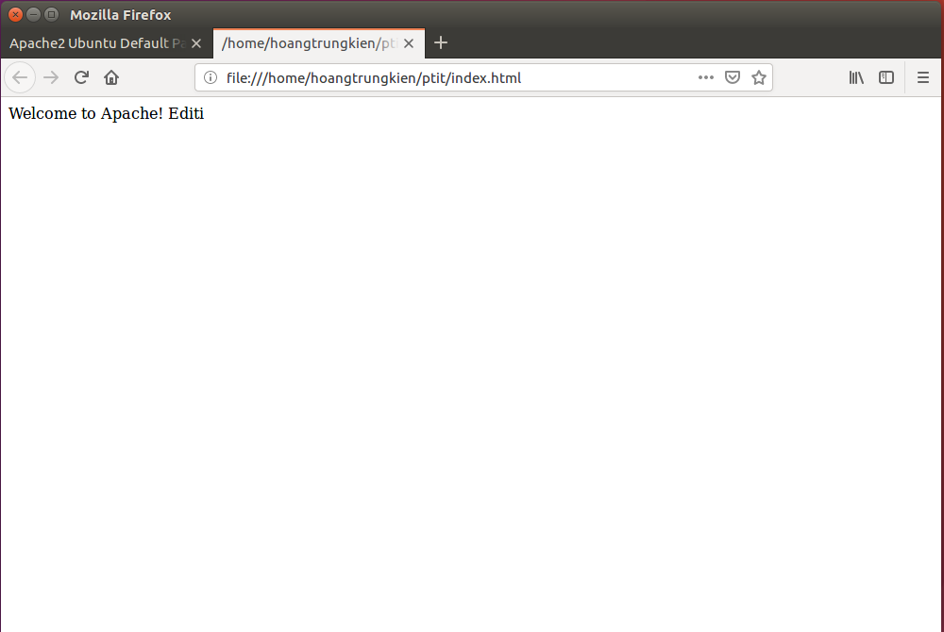

Tạo nhiều website từ một file cấu hình

- Tạo 1 file site1 cấu hình mới: cp /etc/apache2/sites-available/000-

default.conf /etc/apache2/sites-available/site1.conf



Thay đổi DocumentRoot thành /home/cntt/html (cần tạo foder cntt/html chứ file index.html có nội dung “Welcome to Apache! This is site1” tương tự như trên)



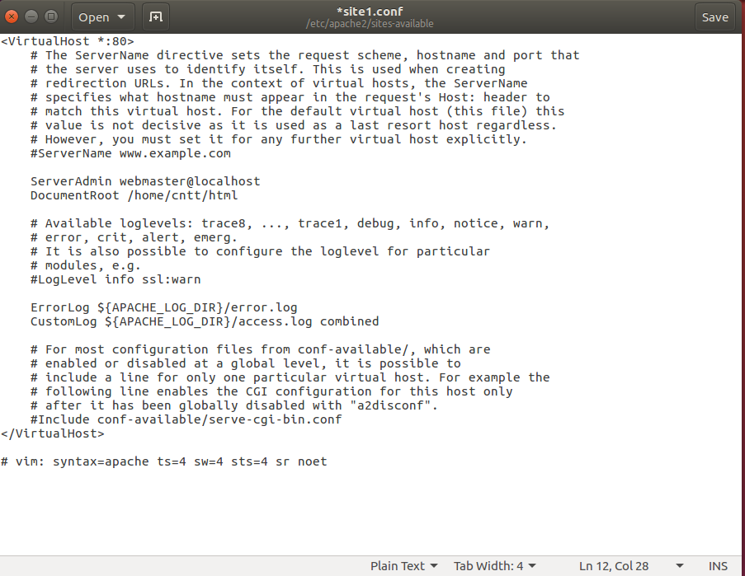

Lưu thay đổi: service apache2 reload

- Tắt bỏ thiết lập mặc định và chuyển sang site1 vừa tạo: a2dissite 000-default.conf && a2ensite site1.conf.conf



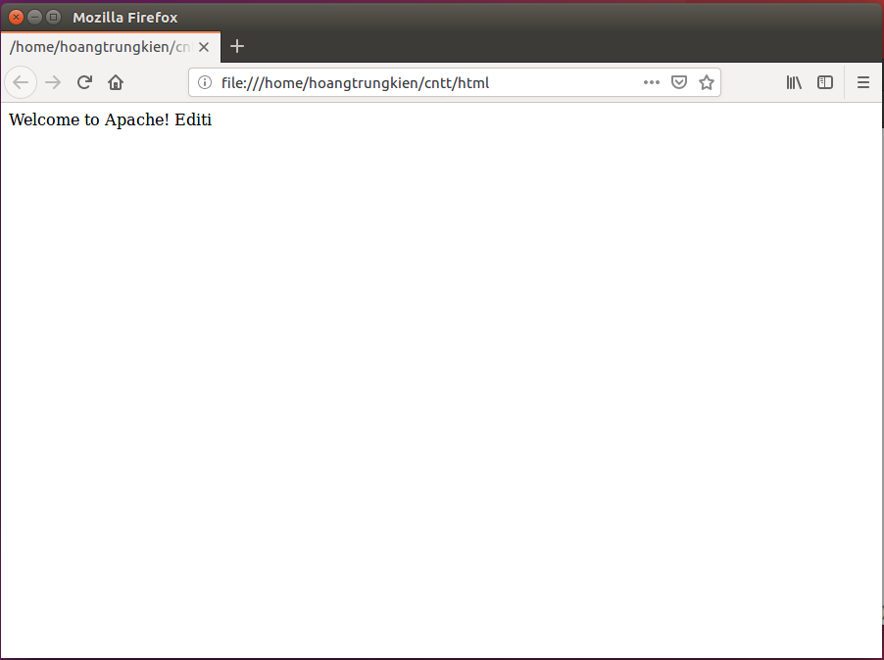

Thực hành cài đặt Mail Server

Bước 1:

-apt-get update

Bước 2: cài đặt các gói

-apt-get install apache2

-apt-get install postfix

-apt-get install dovecot-imapd dovecot-pop3d

-apt-get install procmail

-apt-get install heirloom-mailx

-apt-get install squirrelmail

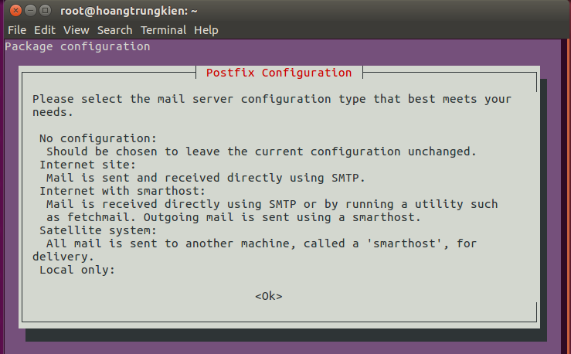

- Chọn Internet site và Ok

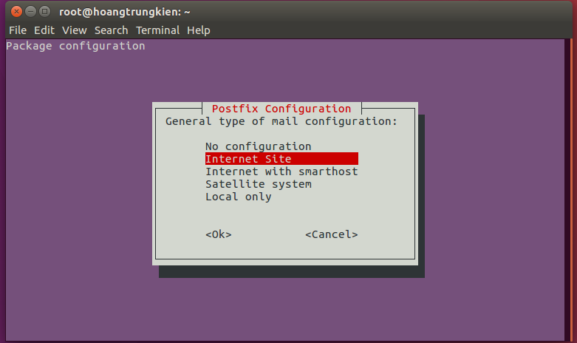

Cấu hình Postfix

- Gõ lệnh: gedit /etc/postfix/main.cf

- Thêm tên miền “mail.ptit.com” và các thông số

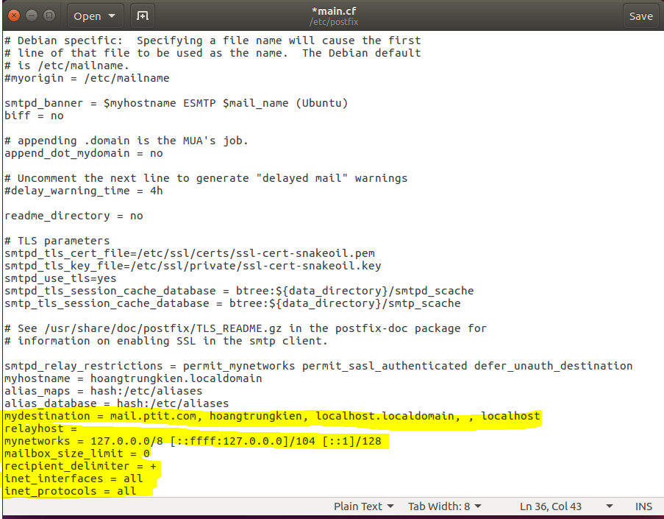

Cấu hình Dovecot

- Gõ lệnh: gedit /etc/dovecot/conf.d/10-mail.conf

- Chỉnh sửa mail_location

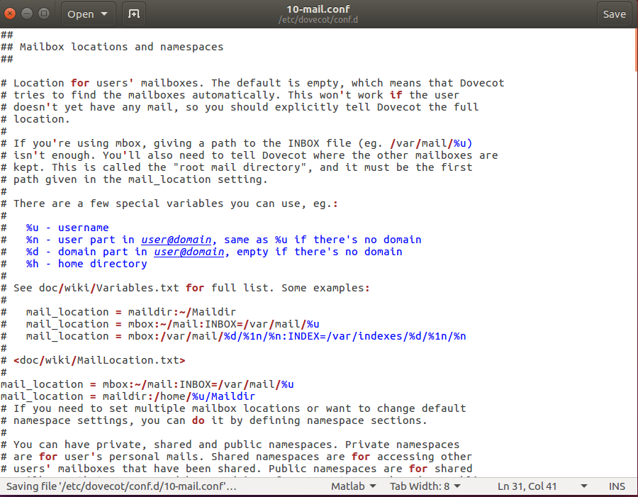

Cấu hình Squirrelmail

- Gõ lệnh: cp /etc/squirrelmail/apache.conf /etc/apache2/sites-

available/squirrelmail.conf

- Gõ lệnh: a2ensite squirrelmail

- Gõ lệnh: squirrelmail-configure

- Chọn d

- Gõ courier

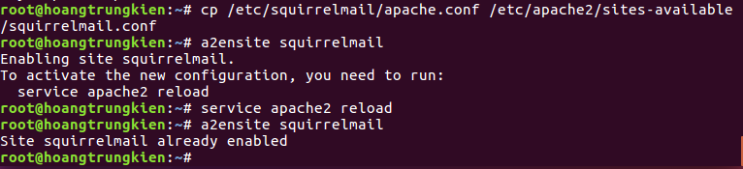

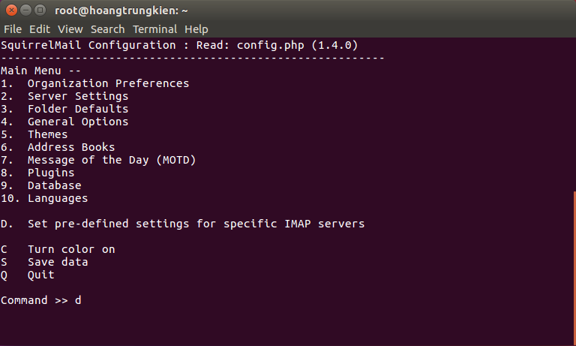

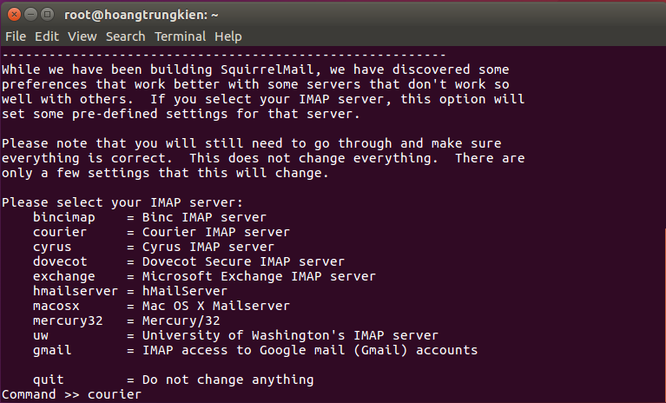

-Chọn 2 -> Chọn 1 và điền tên miền “mail.ptit.com”

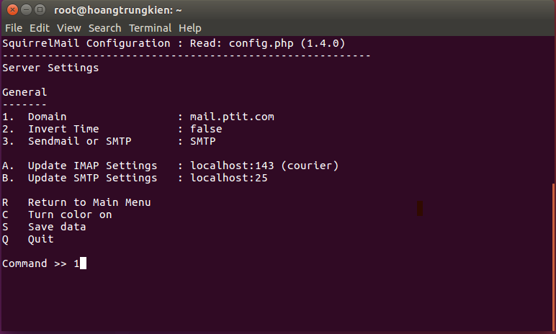

- Chọn s để save và q để thoát.

Tạo webmail

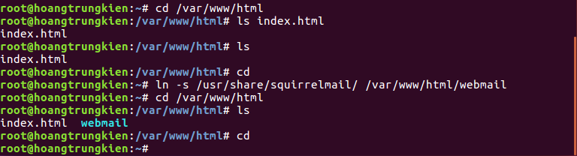

Tạo user: stu1

- Gõ lệnh: adduser stu1

- Nhập mật khẩu cho user.

- Enter ở các dòng tiếp theo

- Gõ lệnh:

mkdir –p /var/www/html/stu1

chown –R stu1.stu1 /var/www/html/stu1

usermod –m –d /var/www/html/stu1 stu1

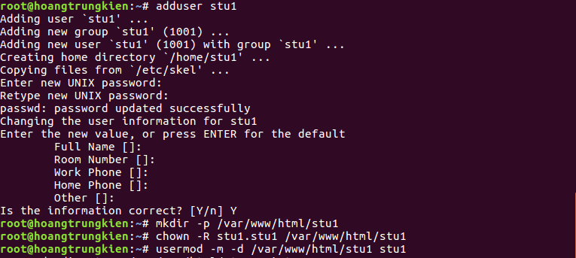

Restart lại các dịch vụ

/etc/init.d/postfix restart

/etc/init.d/apache2 restart

/etc/init.d/dovecot restart

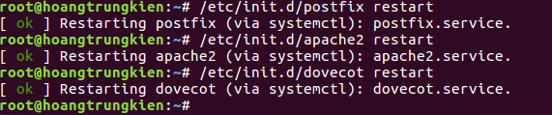

Truy cập địa chỉ: mail.ptit.com/webmail

- Đăng nhập bằng user vừa tạo

